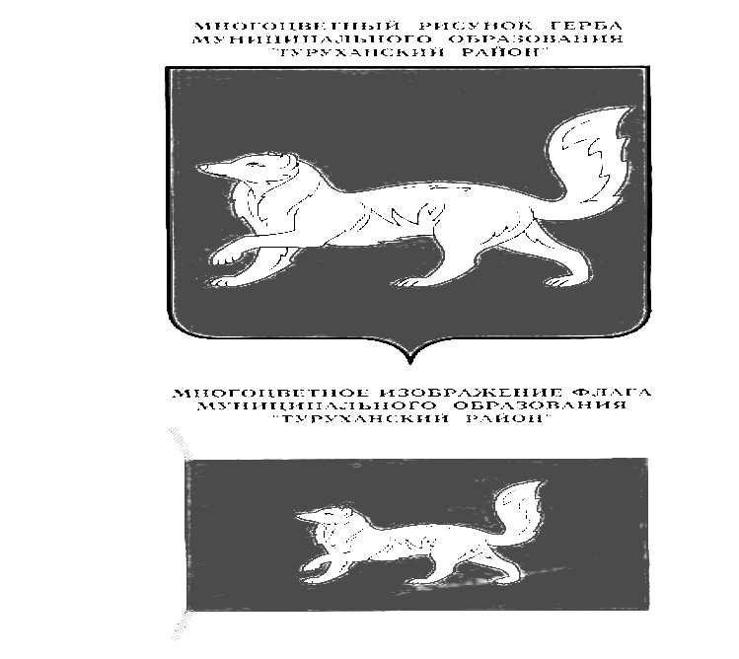
РОССИЙСКАЯ ФЕДЕРАЦИЯ
ТУРУХАНСКИЙ РАЙОННЫЙ СОВЕТ ДЕПУТАТОВ
КРАСНОЯРСКОГО КРАЯ

РЕШЕНИЕ

28.11.2024 с. Туруханск № 24 – 411

О внесении изменений в решение Туруханского районного Совета депутатов от 25.11.2016 № 8-114 «Об утверждении Положения о премировании, единовременной выплате при предоставлении ежегодного оплачиваемого отпуска и выплате материальной помощи муниципальным служащим органов местного самоуправления муниципального образования Туруханский район»

На основании Федерального закона от 02.03.2007 № 25-ФЗ «О муниципальной службе в Российской Федерации», статьи 11 Закона Красноярского края от 24.08.2008 № 5-1565 «Об особенностях правового регулирования муниципальной службы в Красноярском крае», Постановления Совета администрации Красноярского края от 29.12.2007 512-п «О нормативах формирования расходов на оплату труда депутатов, выборных должностных лиц местного самоуправления, осуществляющих свои полномочия на постоянной основе, лиц, замещающих иные муниципальные должности, и муниципальных служащих», руководствуясь статьями 32, 41 Устава Туруханского района Красноярского края, Туруханский районный Совет депутатов РЕШИЛ:

1. Внести в приложение к решению Туруханского районного Совета депутатов от 25.11.2016 № 8-114 «Об утверждении Положения о премировании, единовременной выплате при предоставлении ежегодного оплачиваемого отпуска и выплате материальной помощи муниципальным служащим органов местного самоуправления муниципального образования Туруханский район» следующие изменения:
1.1. в разделе 4 «Порядок и условия выплаты материальной помощи муниципальным служащим» пункт 4.2 изложить в следующей редакции:
«4.2. Размер единовременной материальной помощи устанавливается по каждому основанию, предусмотренному пунктом 4.1 настоящего Положения, в пределах установленного фонда оплаты труда, в сумме 7 184,0 рублей.
На единовременную материальную помощь начисляется районный коэффициент и процентная надбавка к заработной плате за стаж работы в районах Крайнего Севера и приравненных к ним местностях, в иных местностях края с особыми климатическими условиями.».
2. Контроль за исполнением решения возложить на постоянную комиссию Туруханского районного Совета депутатов по бюджету и финансовой политике.
3. Настоящее решение вступает в силу после его официального опубликования в общественно-политической газете Туруханского района «Маяк Севера», подлежит размещению на официальном сайте Туруханского района в информационно-телекоммуникационной сети Интернет и распространяет свое действие на правоотношения, возникшие с 01.01.2025.

Председатель  Туруханского районного  Совета депутатов |  | Глава  Туруханского района
_______________________ |  | ____________________
Ю.М. Тагиров |  | О.И. Шереметьев

